Памятка для родителей.
Составила: студентка-практикантка
Ворушило Наталья Николаевна

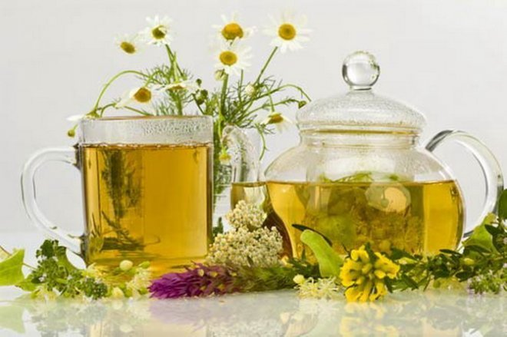

г. Горячий Ключ, 2012

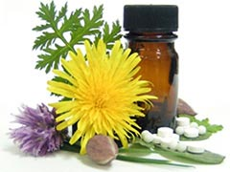

Название | Состав
«Фруктовая сказка®» | плоды шиповника, цветки гибискуса, плоды аниса, плоды яблони, корка померанца
«Мамино тепло®» | цветки липы, плоды фенхеля, цветки бузины, цветки мальвы, трава тимьяна
«Звонкий голосок®» | плоды аниса, плоды фенхеля, цветки липы, корни алтея, трава тимьяна
Детские чайные напитки, рекомендуемые для профилактики ОРВИ у детей

Чайный напиток «Фруктовая сказка®» содержит плоды шиповника, цветки гибискуса, плоды аниса, плоды яблони, корку померанца. Употребление этого чая способствует повышению сопротивляемости организма к инфекциям и стрессовым воздействиям.

Чайный напиток «Мамино тепло®». В его состав входят цветки липы, плоды фенхеля, цветки бузины черной, травы тимьяна. Напиток можно применять у детей при подъеме температуры, головной боли, появлении сухого навязчивого кашля. Комплексное жаропонижающее, потогонное, противовирусное и противомикробное воздействие лекарственных растений, входящих в состав напитка, позволяет ускорить выздоровление.

Чайный напиток «Звонкий голосок®». В его состав входят плоды аниса, плоды фенхеля, цветки липы, корни алтея, трава тимьяна. Напиток можно давать ребенку в комплексной терапии ОРВИ. Благодаря своему составу чай обладает отхаркивающим действием, стимулирует санирование дыхательных путей. Фармакологические свойства плодов аниса, фенхеля, цветков липы, травы тимьяна описаны выше.

